САМОВРЕДНОВАЊЕ СТУДЕНАТА
- АНКЕТА ДИПЛОМИРАНИХ СТУДЕНАТА О КВАЛИТЕТУ СТУДИЈСКОГ ПРОГРАМА РАЧУНАРСКА ТЕХНИКА И ПОСТИГНУТИМ ИСХОДИМА УЧЕЊА -
ШКОЛСКА 2021./22. ГОДИНЕ
ДОКУМЕНТАЦИЈА ЗА САМОВРЕДНОВАЊЕ КАПК

ОКТОБАР 2022. ГОДИНЕ

САДРЖАЈ

1. УВОД 3
2. ИЗГЛЕД АНКЕТЕ 4
3. РЕЗУЛТАТИ АНКЕТЕ 6
Студијски програм Нове енергетске технологије 6
Начин студирања (буџет или самофинансирање) 7
Питање 1. Оцените квалитет садржаја студијског програма у целини 8
Питање 2. Оцените распоред наставе (предавања, вежбе, ДОН) 9
Питање 3. Оцените услове за извођење наставе (простор, опрема, наставна средства и сл.) 10
Питање 4. Оцените подстицај наставника и сарадника на активно учешће, самосталност у раду и примену стечених знања у пракси 11
Питање 5. Оцените објективност наставника и сарадника према студентима у погледу вредновања њиховог рада на предиспитним обавезама и испиту 12
Питање 6. Оцените квалитет уџбеничке литературе 13
Питање 7. Оцените однос особља студентске службе према студентима 14
Питање 8. Оцените квалитет рада осталих стручних служби (правне, финансијске и техничке – одржавање чистоће) 15
Питање 9. Оцените библиотечки фонд (по структури, садржају, обиму и доступности) 16
Питање 10. У Одсеку је обезбеђена једнакост и равноправност студената (није спровођена дискриминација студената) 17
Питање 11. Оцените укупан квалитета рада Одсека 18
Питање 12. Оцените испуњеност Ваших очекивања од студија 19
Питање 13. Оцените напредак (током студија) у Вашим способностима решавања сложених проблема и способностима комуникације и сарадње, као и разумевању и примени етичких стандарда 20
Питање 14. Оцените напредак (током студија) у Вашем знању при коришћењу опреме везане за рад у струци 21
Питање 15. Оцените напредак (током студија) у Вашим способностима у погледу предузимљивости, самосталности, одговорности, организације, контроле и способности едукације 22
Збирни приказ одговора 23
Сматрате ли да ће резултати ове анкете довести до одређених промена 25

УВОД
У циљу самовредновања Студијског програма Рачунарска техника, сваке године спроводе се анкете о дипломираних студената о квалитету студијског програма и постигнутим исходима учења.

Овај преглед обухвата анкете обављене у школској 2021/22. години.

Дат је табеларни и графички приказ резулатата у збирном и процентуалном облику.

ИЗГЛЕД АНКЕТЕ
АНКЕТА ДИПЛОМИРАНИХ СТУДЕНАТА О КВАЛИТЕТУ СТУДИЈСКОГ ПРОГРАМА И ПОСТИГНУТИМ ИСХОДИМА УЧЕЊА
Студијски програм и ниво студија (основне или мастер)
Начин студирања (буџет или самофинансирање)

Ова анкета је анонимна. Да бисмо допринели да настава на АКАДЕМИЈИ ТЕХНИЧКО-УМЕТНИЧКИХ СТРУКОВНИХ СТУДИЈА БЕОГРАД постане још квалитетнија, најљубазније Вас молимо да попуните овај упитник. Одговорите на следећа питања (заокруживањем оцене), при чему је 1 најнижа оцена, а 5 највиша оцена:
Р.бр. | Питање | Оцена
1. | Оцените квалитет садржаја студијског програма у целини | 1 | 2 | 3 | 4 | 5
2. | Оцените распоред наставе (предавања, вежбе, ДОН) | 1 | 2 | 3 | 4 | 5
3. | Оцените услове за извођење наставе (простор, опрема, наставна средства и сл.) | 1 | 2 | 3 | 4 | 5
4. | Оцените подстицај наставника и сарадника на активно учешће, самосталност у раду и примену стечених знања у пракси | 1 | 2 | 3 | 4 | 5
5. | Оцените објективност наставника и сарадника према студентима у погледу вредновања њиховог рада на предиспитним обавезама и испиту | 1 | 2 | 3 | 4 | 5
6. | Оцените квалитет уџбеничке литературе | 1 | 2 | 3 | 4 | 5
7. | Оцените однос особља студентске службе према студентима | 1 | 2 | 3 | 4 | 5
8. | Оцените квалитет рада осталих стручних служби (правне, финансијске и техничке – одржавање чистоће) | 1 | 2 | 3 | 4 | 5
9. | Оцените библиотечки фонд (по структури, садржају, обиму и доступности) | 1 | 2 | 3 | 4 | 5
10. | У Одсеку је обезбеђена једнакост и равноправност студената (није спровођена дискриминација студената) | 1 | 2 | 3 | 4 | 5
11. | Оцените укупан квалитета рада Одсека | 1 | 2 | 3 | 4 | 5
12. | Оцените испуњеност Ваших очекивања од студија | 1 | 2 | 3 | 4 | 5
13. | Оцените напредак (током студија) у Вашим способностима решавања сложених проблема и способностима комуникације и сарадње, као и разумевању и примени етичких стандарда | 1 | 2 | 3 | 4 | 5
14. | Оцените напредак (током студија) у Вашем знању при коришћењу опреме везане за рад у струци | 1 | 2 | 3 | 4 | 5
15. | Оцените напредак (током студија) у Вашим способностима у погледу предузимљивости, самосталности, одговорности, организације, контроле и способности едукације | 1 | 2 | 3 | 4 | 5

Коментари и предлози:

Сматрате ли да ће резултати ове анкете довести до одређених промена?
1. Очекујем позитивне промене
2. Све ће остати исто
3. Очекујем негативне промене

РЕЗУЛТАТИ АНКЕТЕ

Студијски програм Рачунарска техника

Р.бр. | Студијски програм | Ниво студија | Број  студената
1 | Рачунарска техника | Основне струковне студије | 12

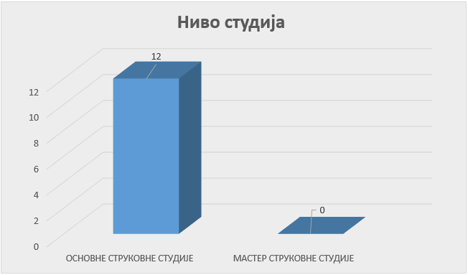

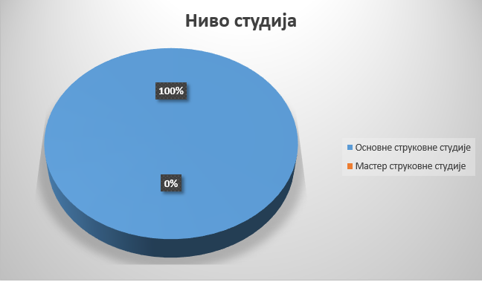
На основним струковним студијама студијског програма Рачунарска техника укупно је попуњено 12 анкетних листова.

Начин студирања (буџет или самофинансирање)

Р.бр. | Начин студирања: | Број одговора
1 | Буџет | 7
2 | Самофинансирање | 5

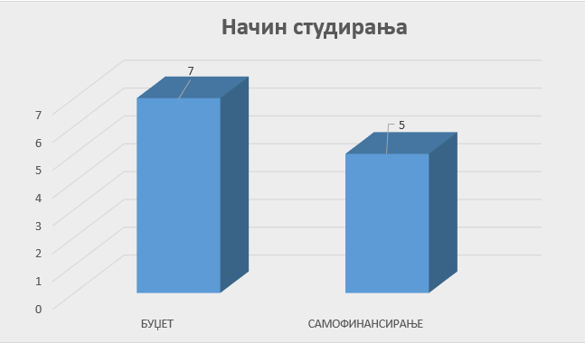

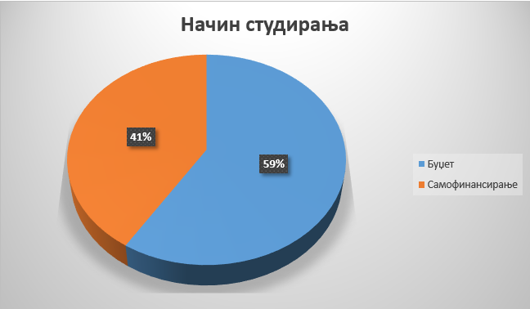

Питање 1. Оцените квалитет садржаја студијског програма у целини

Оцена | Број оцена
Оцена 1 | 0
Оцена 2 | 0
Оцена 3 | 2
Оцена 4 | 5
Оцена 5 | 5
Средња оцена: | 4.25

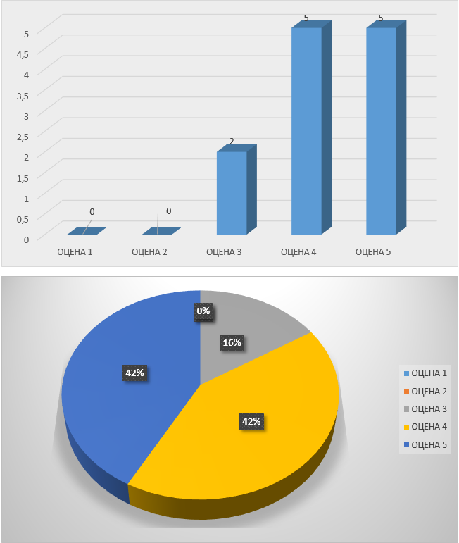

Питање 2. Оцените распоред наставе (предавања, вежбе, ДОН)

Оцена | Број оцена
Оцена 1 | 0
Оцена 2 | 0
Оцена 3 | 0
Оцена 4 | 4
Оцена 5 | 8
Средња оцена: | 4.67

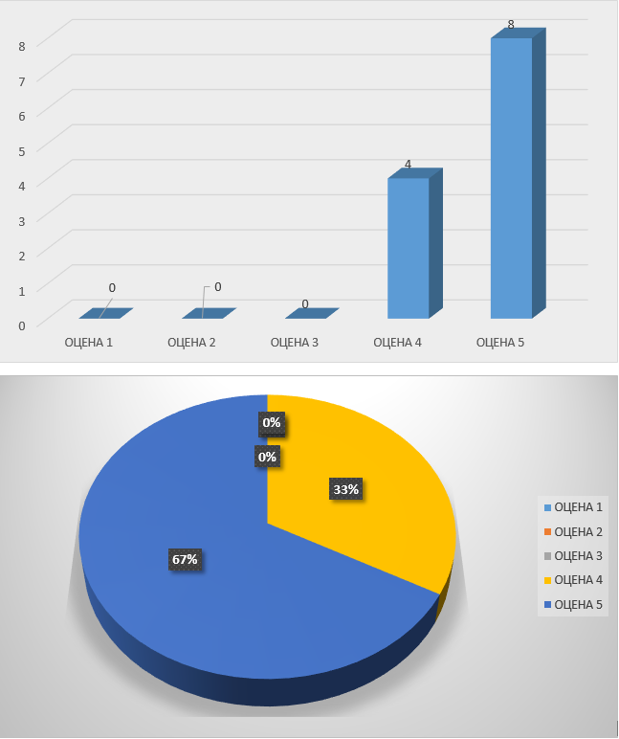

Питање 3. Оцените услове за извођење наставе (простор, опрема, наставна средства и сл.)
Оцена | Број оцена
Оцена 1 | 0
Оцена 2 | 0
Оцена 3 | 3
Оцена 4 | 2
Оцена 5 | 7
Средња оцена: | 4.33

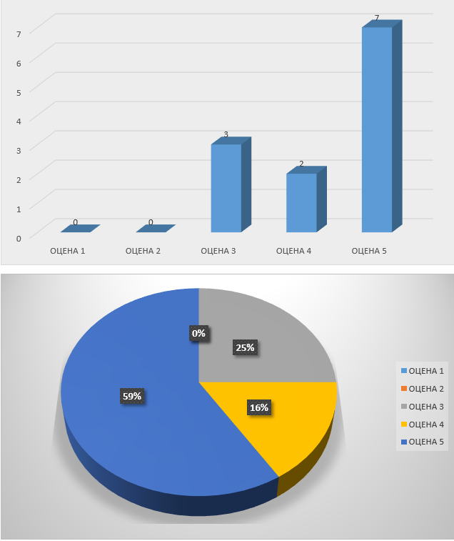

Питање 4. Оцените подстицај наставника и сарадника на активно учешће, самосталност у раду и примену стечених знања у пракси

Оцена | Број оцена
Оцена 1 | 0
Оцена 2 | 0
Оцена 3 | 2
Оцена 4 | 7
Оцена 5 | 3
Средња оцена: | 4.08

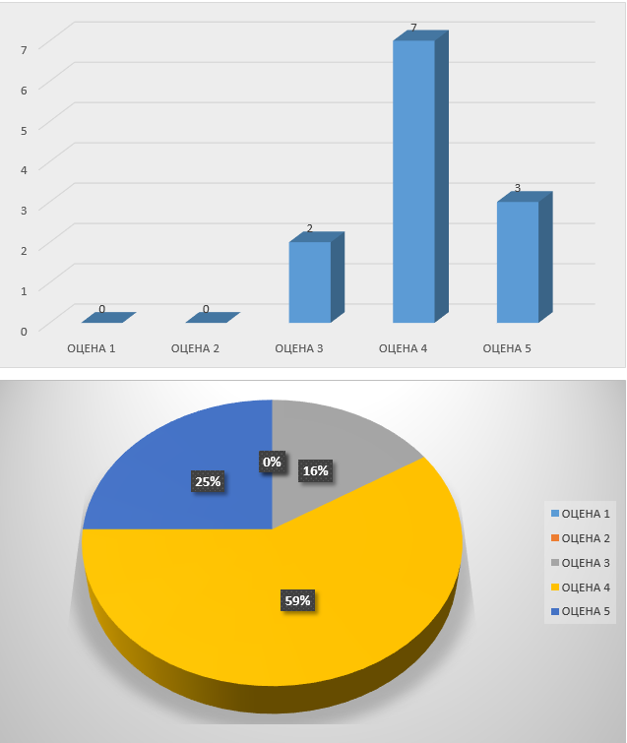

Питање 5. Оцените објективност наставника и сарадника према студентима у погледу вредновања њиховог рада на предиспитним обавезама и испиту

Оцена | Број оцена
Оцена 1 | 0
Оцена 2 | 0
Оцена 3 | 0
Оцена 4 | 5
Оцена 5 | 7
Средња оцена: | 4.58

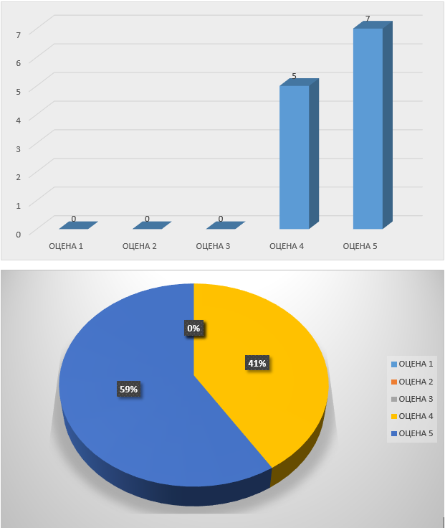

Питање 6. Оцените квалитет уџбеничке литературе

Оцена | Број оцена
Оцена 1 | 0
Оцена 2 | 0
Оцена 3 | 0
Оцена 4 | 7
Оцена 5 | 5
Средња оцена: | 4.42

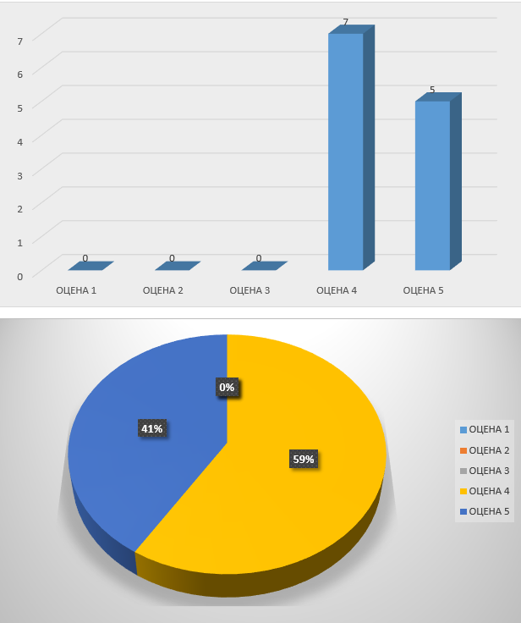

Питање 7. Оцените однос особља студентске службе према студентима

Оцена | Број оцена
Оцена 1 | 2
Оцена 2 | 1
Оцена 3 | 3
Оцена 4 | 3
Оцена 5 | 3
Средња оцена: | 3.33

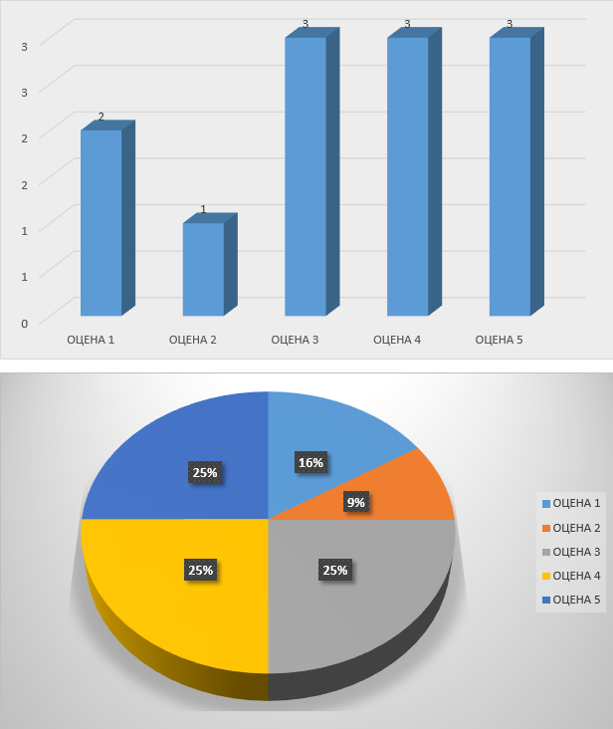

Питање 8. Оцените квалитет рада осталих стручних служби (правне, финансијске и техничке – одржавање чистоће)

Оцена | Број оцена
Оцена 1 | 0
Оцена 2 | 1
Оцена 3 | 1
Оцена 4 | 1
Оцена 5 | 9
Средња оцена: | 4.50

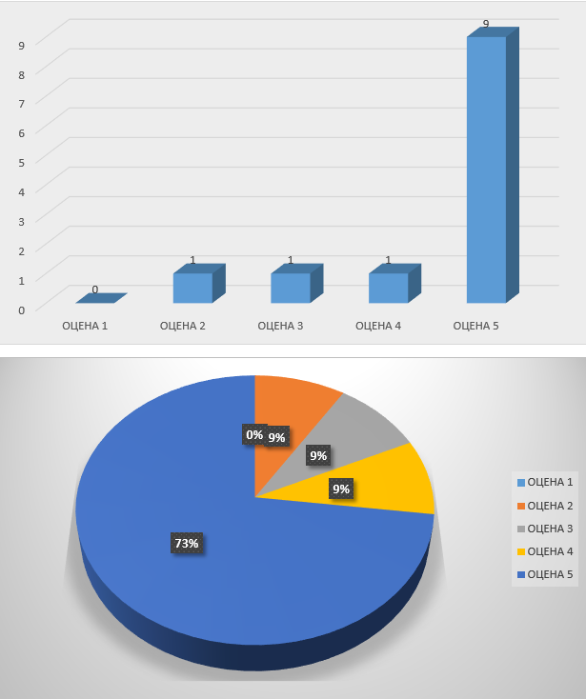

Питање 9. Оцените библиотечки фонд (по структури, садржају, обиму и доступности)

Оцена | Број оцена
Оцена 1 | 0
Оцена 2 | 1
Оцена 3 | 1
Оцена 4 | 2
Оцена 5 | 8
Средња оцена: | 4.42

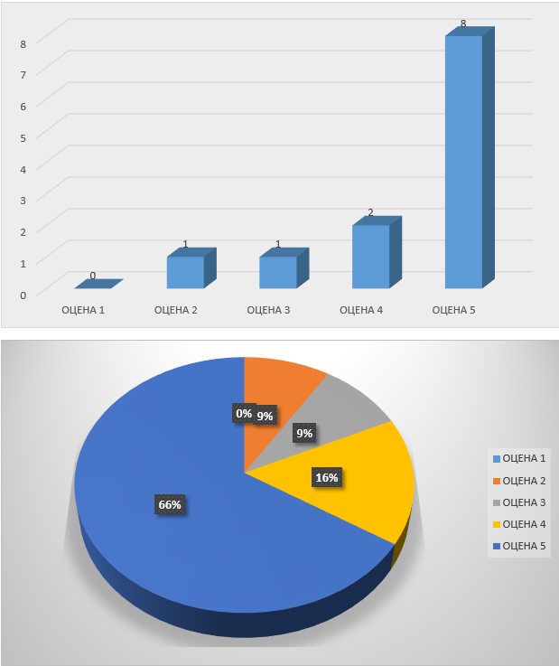

Питање 10. У Одсеку је обезбеђена једнакост и равноправност студената (није спровођена дискриминација студената)

Оцена | Број оцена
Оцена 1 | 0
Оцена 2 | 0
Оцена 3 | 1
Оцена 4 | 0
Оцена 5 | 11
Средња оцена: | 4.83

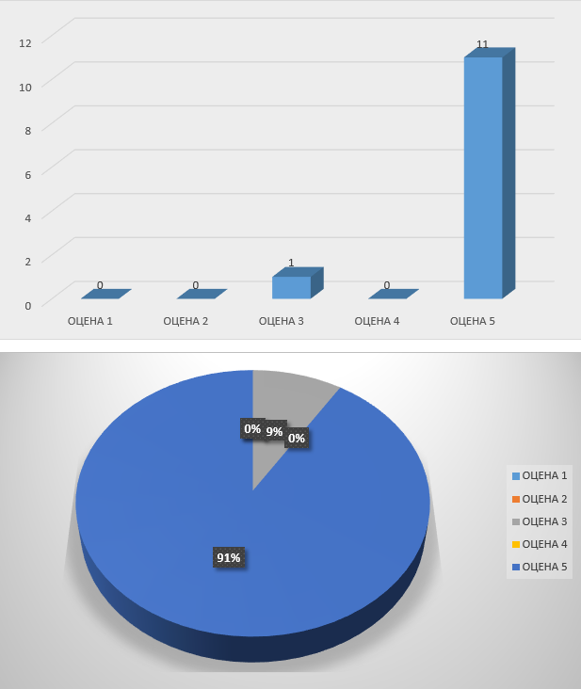

Питање 11. Оцените укупан квалитета рада Одсека

Оцена | Број оцена
Оцена 1 | 0
Оцена 2 | 0
Оцена 3 | 0
Оцена 4 | 6
Оцена 5 | 6
Средња оцена: | 4.50

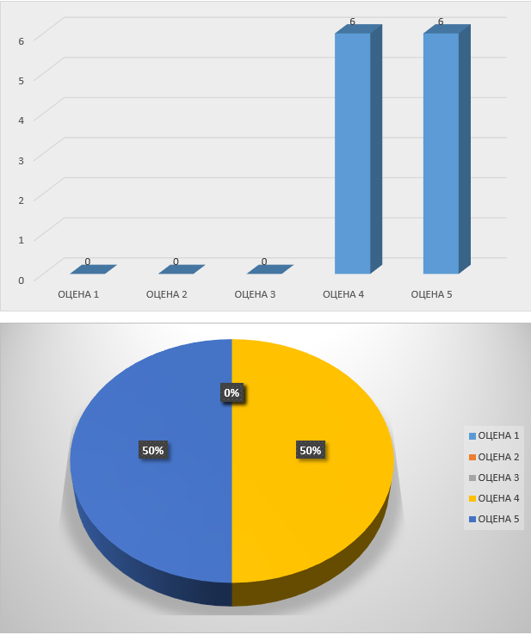

Питање 12. Оцените испуњеност Ваших очекивања од студија

Оцена | Број оцена
Оцена 1 | 0
Оцена 2 | 0
Оцена 3 | 1
Оцена 4 | 4
Оцена 5 | 7
Средња оцена: | 4.50

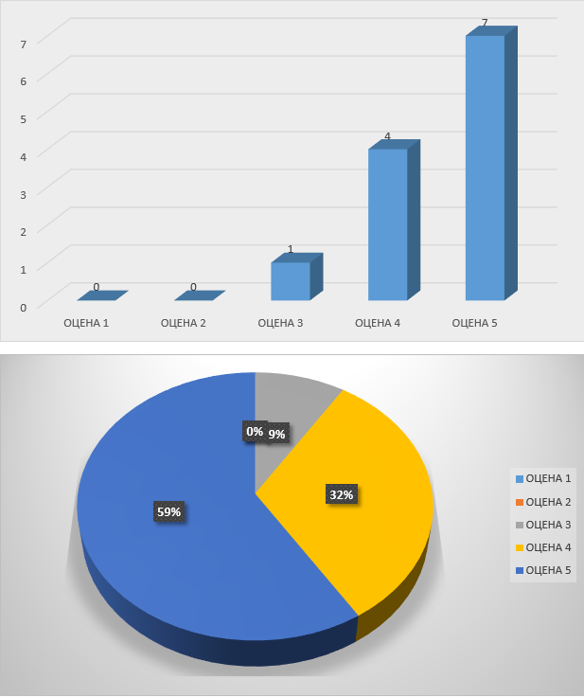

Питање 13. Оцените напредак (током студија) у Вашим способностима решавања сложених проблема и способностима комуникације и сарадње, као и разумевању и примени етичких стандарда

Оцена | Број оцена
Оцена 1 | 0
Оцена 2 | 0
Оцена 3 | 2
Оцена 4 | 4
Оцена 5 | 6
Средња оцена: | 4.33

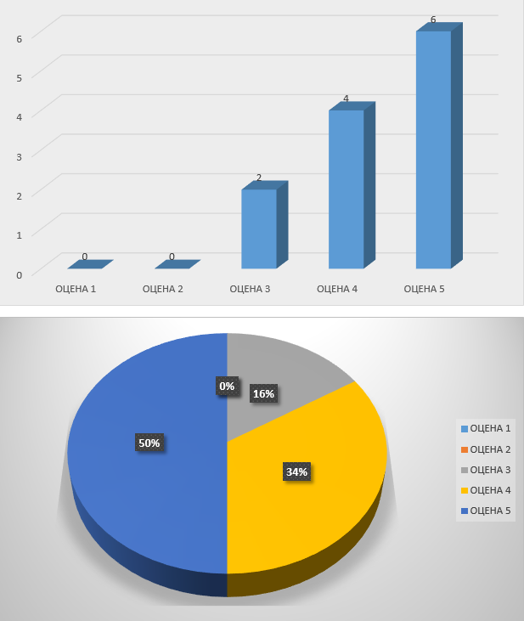

Питање 14. Оцените напредак (током студија) у Вашем знању при коришћењу опреме везане за рад у струци

Оцена | Број оцена
Оцена 1 | 0
Оцена 2 | 0
Оцена 3 | 0
Оцена 4 | 5
Оцена 5 | 7
Средња оцена: | 4.58

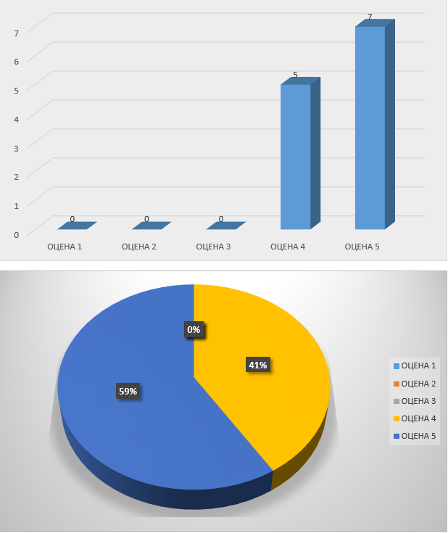

Питање 15. Оцените напредак (током студија) у Вашим способностима у погледу предузимљивости, самосталности, одговорности, организације, контроле и способности едукације

Оцена | Број оцена
Оцена 1 | 0
Оцена 2 | 0
Оцена 3 | 1
Оцена 4 | 5
Оцена 5 | 6
Средња оцена: | 4.42

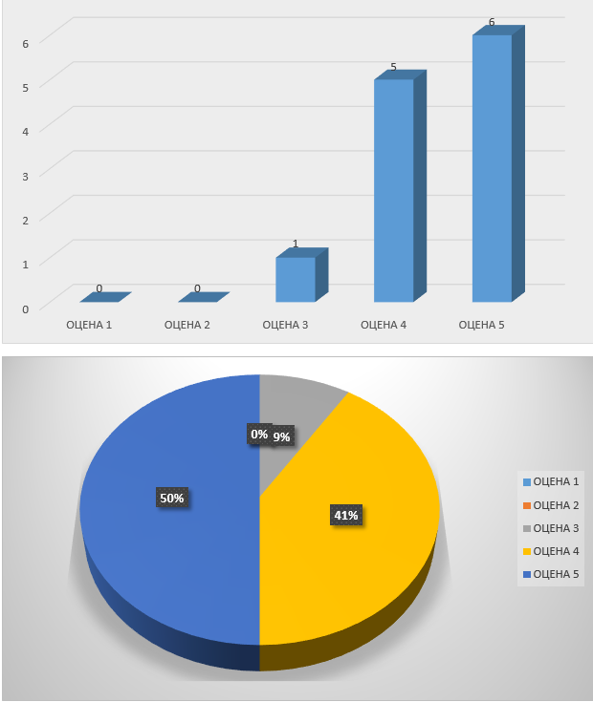

Збирни приказ одговора

Р. бр. | Питање | оцена 1 | оцена 2 | оцена 3 | оцена 4 | оцена 5 | средња оцена
1 | Оцените квалитет садржаја студијског програма у целини | 0 | 0 | 2 | 5 | 5 | 4,25
2 | Оцените распоред наставе (предавања, вежбе, ДОН) | 0 | 0 | 0 | 4 | 8 | 4,67
3 | Оцените услове за извођење наставе (простор, опрема, наставна средства и сл.) | 0 | 0 | 3 | 2 | 7 | 4,33
4 | Оцените подстицај наставника и сарадника на активно учешће, самосталност у раду и примену стечених знања у пракси | 0 | 0 | 2 | 7 | 3 | 4,08
5 | Оцените објективност наставника и сарадника према студентима у погледу вредновања њиховог рада на предиспитним обавезама и испиту | 0 | 0 | 0 | 5 | 7 | 4,58
6 | Оцените квалитет уџбеничке литературе | 0 | 0 | 0 | 7 | 5 | 4,42
7 | Оцените однос особља студентске службе према студентима | 2 | 1 | 3 | 3 | 3 | 3,33
8 | Оцените квалитет рада осталих стручних служби (правне, финансијске и техничке – одржавање чистоће) | 0 | 1 | 1 | 1 | 9 | 4,50
9 | Оцените библиотечки фонд (по структури, садржају, обиму и доступности) | 0 | 1 | 1 | 2 | 8 | 4,42
10 | У Одсеку је обезбеђена једнакост и равноправност студената (није спровођена дискриминација студената) | 0 | 0 | 1 | 0 | 11 | 4,83
11 | Оцените укупан квалитета рада Одсека | 0 | 0 | 0 | 6 | 6 | 4,50
12 | Оцените испуњеност Ваших очекивања од студија | 0 | 0 | 1 | 4 | 7 | 4,50
13 | Оцените напредак (током студија) у Вашим способностима решавања сложених проблема и способностима комуникације и сарадње, као и разумевању и примени етичких стандарда | 0 | 0 | 2 | 4 | 6 | 4,33
14 | Оцените напредак (током студија) у Вашем знању при коришћењу опреме везане за рад у струци | 0 | 0 | 0 | 5 | 7 | 4,58
15 | Оцените напредак (током студија) у Вашим способностима у погледу предузимљивости, самосталности, одговорности, организације, контроле и способности едукације | 0 | 0 | 1 | 5 | 6 | 4,42

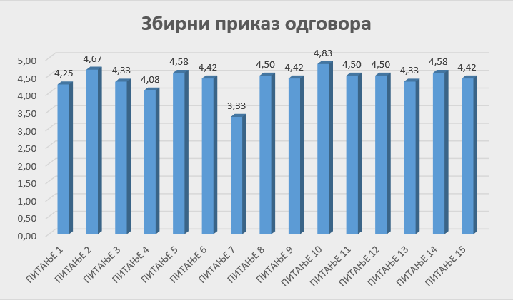

Укупна просечна оцена износи 4.38

Сматрате ли да ће резултати ове анкете довести до одређених промена

Р. бр. | Одговор | Број одговора
1 | Очекујем позитивне промене | 8
2 | Све ће остати исто | 4
3 | Очекујем негативне промене | 0

